Akadálymentes kalandpark
Az OTP Bank, a Budapest Accessibility és az UX Budapest örömmel jelentik be közös kezdeményezésüket, mely a hazai design közösség számára kínál egyedülálló lehetőséget. Az "Akadálymentes Kalandpark" elnevezésű esemény kiemelt fókusza az akadálymentesség és az inkluzív tervezés, valamint a design területén rejlő kihívások megosztása és megértése.
Ez az esemény lehetővé teszi a résztvevők számára, hogy a fogyatékossággal élő emberek mindennapi kihívásait az érintettek szemszögéből lássák, miközben megosztják és gyarapítják a jó gyakorlatokat az akadálymentes design terén.
Az állomásokon, melyek a látás, hallás, mozgás, beszéd és kognitív képességek területeire fókuszálnak, részletes programokat kínálunk a résztvevőknek. Ezek az állomások fizikai és digitális kihívásokkal járnak, hogy mélyebb betekintést nyújtsanak a különböző képesség-hiányokkal élők igényeibe, és segítsék a tervezési folyamatok során alkalmazható ismeretek kialakítását.
Az állomásokon zajló programok
Látás: Szemtakaró és torzítás, Felolvasó program és Zoom használata
Mozgás: Kerekesszék és nem domináns kézzel írás, Billentyűzetkezelés, Kapcsolóvezérlés és Fejegér használata
Beszéd: Szituációs feladatok nehezített pályán
Kognitív képességek: Frusztrációs helyzetek és Figyelem túlterhelés, Szenzoros túlterhelés
Hallás: Hangfogó és hangterelő eszközök használata, Videó vetítés szöveggel vagy anélkül
Az állomásokon kiváló lehetőség nyílik a résztvevőknek arra, hogy fizikai és digitális kihívásokon keresztül tanuljanak, és megismerjék az akadálymentes design legjobb gyakorlatait.
Az eseményen szakértők, érintettek és a terület vezetői tartanak előadásokat, valamint válaszolnak a résztvevők kérdéseire, többek között Szántai Károly digitális akadálymentességi szakértő és Fördős-Hódy Erzsébet szakmérnök.
Az "Akadálymentes Kalandpark" rendezvény a Service Design Day keretein belül kerül megrendezésre.
Esemény részletei:
Időpont: 2023. október 10. (kedd), 10:00-17:00
Helyszín: CEU (Budapest 5. kerület, Nádor utca 15.)
Az UX Budapest, a Budapest Accessibility és az OTP Bank közös szervezésű programja célja, hogy megértesse a résztvevőkkel a fogyatékossággal élő emberek nehézségeit és igényeit, valamint bemutassa, hogyan lehet a jó gyakorlatokat a tervezési folyamatokba beépíteni.
Az esemény hivatalos weboldala.
Sajtókapcsolat:
- Klein Peter, Co-Organizer, Design Strategist
- UX Budapest
- +36 30 345 0377
- hello@uxbudapest.com
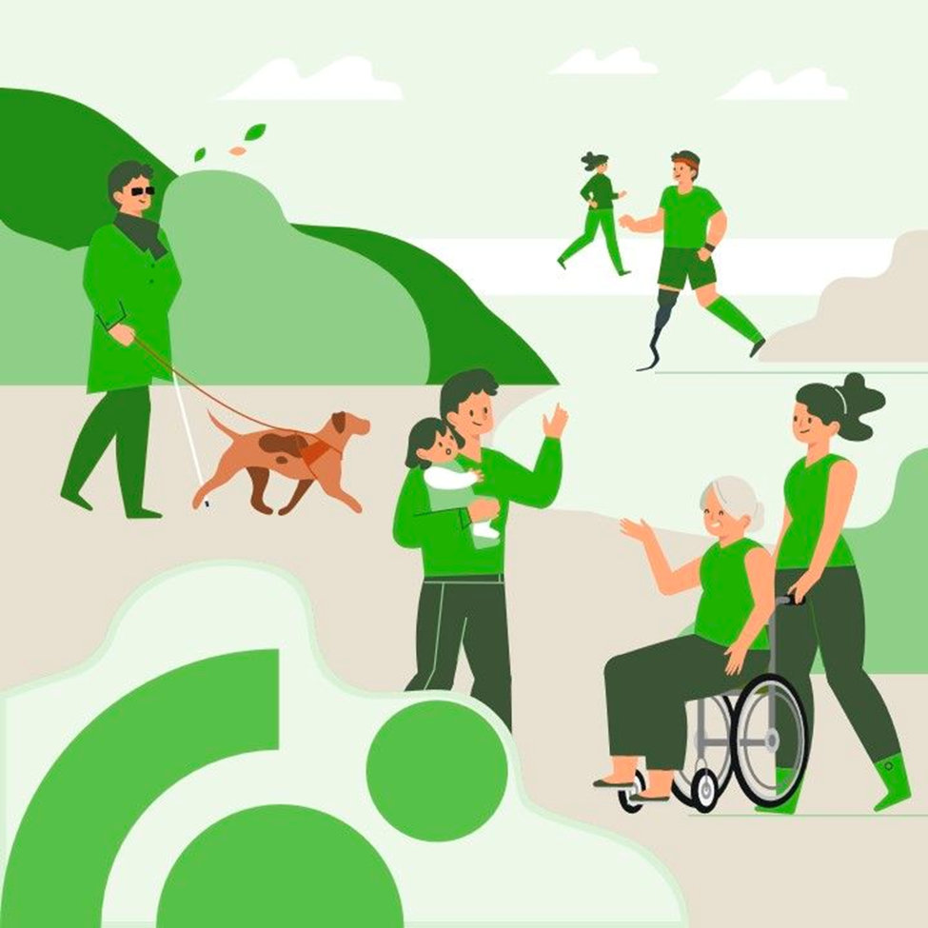 | © UX Budapest
Eredeti tartalom: UX Budapest
Továbbította: Helló Sajtó! Üzleti Sajtószolgálat
Ez a sajtóközlemény a következő linken érhető el:

